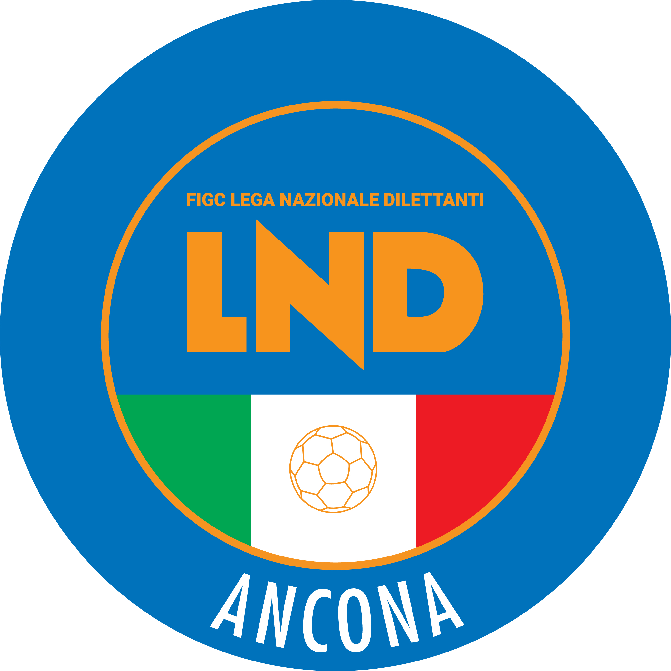 | Federazione Italiana Giuoco Calcio  Lega Nazionale Dilettanti  Comitato Regionale Marche  DELEGAZIONE PROVINCIALE DI ANCONA  Via Schiavoni snc, Loc. Baraccola - 60131 ANCONA  TELEFONO: 071 28560307/6 - FAX: 071 28560301  sito internet: marche.lnd.it  e-mail: cplnd.ancona@figc.it  pec: ancona@pec.figcmarche.it

Stagione Sportiva 2020/2021
Comunicato Ufficiale N°60 del 12/05/2021

SOMMARIO

SOMMARIO 1
COMUNICAZIONI DELLA F.I.G.C. 1
COMUNICAZIONI DELLA L.N.D. 1
COMUNICAZIONI COMITATO REGIONALE 1
COMUNICAZIONI DELEGAZIONE PROVINCIALE 2
ATTIVITA’ DI BASE 3

COMUNICAZIONI DELLA F.I.G.C.

COMUNICAZIONI DELLA L.N.D.

C.U. n. 295 del 07.05.2021 L.N.D.
Si pubblica in allegato il CU n. 231/A della FIGC inerente le modifiche dell’art. 16 bis delle N.O.I.F. ed al comma 9 dell’art. 31 del Codice di Giustizia Sportiva.

CIRCOLARE N. 121 L.N.D. DEL 10.05.2021
Si allega la circolare in epigrafe avente per oggetto:
“A Coverciano con il Museo del Calcio”

COMUNICAZIONI COMITATO REGIONALE

DEROGA APPLICAZIONE ART. 34 REGOLAMENTO L.N.D.

“ALLENAMENTI CONGIUNTI”
Si informano le Società sportive che su richiesta della Lega Nazionale Dilettanti, la FIGC, in data 7 maggio u.s., ha concesso il nullaosta in ordine all’applicazione in deroga dell’art. 34, comma 1, del Regolamento di Lega, nella parte inerente lo svolgimento dei cosiddetti “allenamenti congiunti”.
Questi ultimi, pertanto, fino alla conclusione dell’emergenza sanitaria da Covid-19 temporalmente prevista dalle Autorità Governative, potranno essere effettuati da Società diverse senza alcun obbligo di preventiva autorizzazione, così come previsto, invece, per le gare amichevoli e i Tornei.
Quanto sopra, ovviamente, è subordinato al pieno rispetto delle indicazioni emanate con i Protocolli per la ripresa di allenamenti e attività di squadre dilettantistiche e professionistiche.

CORSO ALLENATORE DILETTANTE REGIONALE – LICENZA D

cu n. 330 del 10.05.2021 DEL SETTORE TECNICO F.I.G.C.
Bando di ammissione ai Corsi integrativi per l'abilitazione ad Allenatore Dilettante Regionale – Licenza D, riservati ad “Allenatori Dilettanti” abilitati ad allenare in prima, seconda, terza categoria e juniores regionali..
Si allega il bando di ammissione al Corso per Allenatore Dilettante Regionale – Licenza D di cui sopra.
Si precisa che le domande di ammissione, compilate utilizzando i modelli allegati al bando, dovranno essere inviate per e-mail entro martedì 25.05.2021 al seguente indirizzo:

floriano.marziali@gmail.com

La quota di partecipazione dovuta dai candidati ammessi al Corso è di €. 300,00.
Si informa che la graduatoria di ammissione al corso verrà stilata in base alla data di ricevimento delle domande

CHIUSURA UFFICI

Si comunica che la Lega Nazionale Dilettanti ha disposto la chiusura fino al tutto il 31 maggio 2021 delle Sedi Provinciali, Distrettuali e Zonali nonché la chiusura al pubblico, fino alla suddetta data, delle Sedi Regionali.

Ciò premesso, si informa che la sede del Comitato Regionale Marche sarà periodicamente presidiata; i contatti potranno avvenire per e-mail all’indirizzo crlnd.marche01@figc.it o pec marche@pec.figcmarche.it

COMUNICAZIONI DELEGAZIONE PROVINCIALE

CHIUSURA UFFICI

Si comunica che la Lega Nazionale Dilettanti ha disposto la chiusura fino al tutto il 31 maggio 2021 delle Sedi Provinciali, Distrettuali e Zonali nonché la chiusura al pubblico, fino alla suddetta data, delle Sedi Regionali.

Ciò premesso, si informa che la sede del Comitato Regionale Marche sarà periodicamente presidiata; i contatti potranno avvenire per e-mail all’indirizzo crlnd.marche01@figc.it o pec marche@pec.figcmarche.it

ATTIVITA’ DI BASE

CONVOCAZIONI CENTRO FEDERALE TERRITORIALE MACERATA-Recanati

Il Coordinatore Federale Regionale del Settore Giovanile e Scolastico prof. Floriano MARZIALI con riferimento all’attività del Centro Federale Territoriale MACERATA-Recanati comunica l’elenco dei convocati per il giorno Lunedì 17/05/2021 presso lo Stadio “Nicola TUBALDI”, via Moretti,snc RECANATI.
I RAGAZZI CHE FACEVANO PARTE DEL C.F.T. DELLA SCORSA STAGIONE SPORTIVA DEVONO PORTARE IL MATERIALE SPORTIVO IN LORO DOTAZIONE.

CATEGORIA:
UNDER 14 MASCHILE ore 15.30

NR | COGNOME | NOME | DATA NASCITA | SOCIETA’
1 | ANDREANI | TOMMASO | 07/11/2007 | UNION PICENA
2 | ANGELETTI | ALESSANDRO | 20/04/2007 | MONTEMILONE POLLENZA
3 | BIAGIOLA | THOMAS | 20/08/2007 | RECANATESE A.S.D.
4 | BLUNNO | JUAN FEDERICO | 05/01/2007 | S.S. MACERATESE 1922
5 | CAPASSO | LEONARDO | 08/01/2007 | PORTORECANATI A.S.D.
6 | CASTIGNANI | DAVIDE | 02/11/2007 | MONTEFANO CALCIO A.R.L.
7 | CINGOLANI | FILIPPO | 31/12/2007 | GIOVANE ANCONA CALCIO
8 | D’ANGELO | TOMMASO | 27/10/2007 | CORRIDONIA FOOTBALL CLUB
9 | DI GIMINIANI | TOMMASO | 19/09/2007 | ACADEMY CIVITANOVESE
10 | GALEOTTI | LORENZO | 30/12/2007 | ANCONITANA A.S.D.
11 | GIANNUZZI | MATTIA | 19/09/2007 | RECANATESE A.S.D.
12 | GIORDANI | ANDREA | 18/04/2007 | GIOVANE ANCONA CALCIO
13 | JEDDAB | KHALIL | 10/06/2007 | S.A. CALCIO CASTELFIDARDO
14 | KANTE | ABUBACAR | 25/07/2007 | S.A. CALCIO CASTELFIDARDO
15 | LUTSAK | PAOLO | 27/06/2007 | PALOMBINA VECCHIA
16 | MARINI | FILIPPO | 05/07/2007 | ACADEMY CIVITANOVESE
17 | MONACHESI | ALESSANDRO | 14/10/2007 | ROBUR A.S.D.
18 | MONTIEL | CLAUDIO ALEJAND | 27/05/2007 | ROBUR A.S.D.
19 | PARIOLI | PAOLO | 07/05/2007 | UNION PICENA
20 | PEPA | NICOLA | 14/09/2007 | CORRIDONIA FOOTBALL CLUB
21 | PERINI | FEDERICO | 24/03/2007 | ACADEMY CIVITANOVESE
22 | POLENTA | ENRICO | 21/12/2007 | CAMERANO CALCIO
23 | RITA | LORENZO | 26/07/2007 | CORRIDONIA FOOTBALL CLUB
24 | ROCCHETTI | LORENZO | 02/12/2007 | JUNIORJESINA LIBERTAS
25 | ROMAGNOLI | LORENZO | 23/04/2007 | OSIMOSTAZIONE C.D.
26 | RUSSO | CHRISTIAN | 08/01/2007 | PORTORECANATI A.S.D.
27 | SANTINI | JACOPO | 31/01/2007 | ACADEMY CIVITANOVESE
28 | STORANI | PIETRO | 26/08/2007 | CAMERANO CALCIO
29 | TORRICINI | DIEGO | 07/02/2007 | GIOVANE ANCONA CALCIO
30 | TORRICINI | PIETRO | 07/02/2007 | GIOVANE ANCONA CALCIO
31 | VERDINI | GIANMARIA | 06/08/2007 | GIOVANE ANCONA CALCIO
32 | VLAICU | GABRIELE | 04/03/2007 | ACADEMY CIVITANOVESE
33 | ZANNOTTI | PAOLO | 05/04/2007 | US TOLENTINO 1919 S.S.D. A.R.L.
34 | ZANUTEL | ALESSANDRO | 04/01/2007 | VILLA MUSONE

I calciatori convocati dovranno presentarsi puntuali e muniti del kit personale di giuoco, oltre a parastinchi, certificato di idoneità per l’attività agonistica, un paio di scarpe ginniche e un paio di scarpe da calcio.
La seduta di allenamento si svolgerà presso il Centro Federale Territoriale nel pieno rispetto delle normative in vigore.
Per le convocazioni cui sopra valgono le indicazioni generali emanate dalla FIGC con il protocollo datato 6 maggio 2021 per la ripresa delle sessioni di allenamento collettivo e delle attività sportive di squadra, di base ed agonistiche (tornei e campionati), dilettantistiche e giovanili (ivi compresi il Beach Soccer, il Calcio a Cinque, il Calcio Paralimpico e Speri-mentale), non regolamentate dai protocolli che disciplinano le competizioni di preminente interesse nazionale, finalizzate al contenimento dell’emergenza epidemiologica da COVID-19.

Verrà redatto e costantemente aggiornato il registro presenze circa gli ingressi di calciatrici, calciatori e membri dello staff presso l’impianto sportivo sede dell’allenamento. Si ricorda che verrà effettuata la rilevazione della temperatura corporea e, qualora la stessa fosse superiore a 37,5° non sarà consentito l’accesso alla struttura. Tutti i soggetti, atleti e membri dello staff, sono tenuti a compilare e consegnare la nuova autocertificazione secondo quanto predisposto dal protocollo datato 6 maggio 2021. Si ricorda inoltre che la seduta di allenamento si svolge a porte chiuse e non è quindi consentita la presenza di pubblico all’interno dell’impianto sportivo. Nel rispetto dell’attuale normativa vigente non è poi consentito l’utilizzo degli spogliatoi.
Per qualsiasi comunicazione contattare:
Responsabile Organizzativo C.F.T.: Francesco ANSEVINI – 340 5338468
e-mail: marche.sgs@figc.it -base.marchesgs@figc.it- cft.marchesgs@figc.it
In caso di indisponibilità motivata delle calciatrici convocate, le Società devono darne immediata comunicazione contattando il Responsabile Organizzativo e/o il Responsabile Tecnico C.F.T., inviando la relativa certificazione per l’assenza.

STAFF
Responsabile Organizzativo Regionale C.F.T.: Floriano Marziali
Responsabile Organizzativo C.F.T. Francesco Ansevini
Responsabile Tecnico C.F.T.: Massimo Schena
Istruttore Under 15 F: Melissa Marchetti
Istruttore Under 14 M: Paolo Corradini
Istruttore Under 13 M: Simone Girotti
Preparatore dei portieri: Matteo Pazzi
Preparatore Atletico Damian Javier Fernando
Medico Fabio Santelli
Fisioterapisti: Michele Gennuso
Psicologo: Giorgia Animento

Si ringraziano le Società per la collaborazione offerta e si porgono cordiali saluti.

Pubblicato in Ancona e affisso all’albo della Delegazione Provinciale il 12/05/2021

ALLEGATI:

- C.U. n.295 LND;
- Circolare n.121 LND;
- C.U. n.330 Settore Tecnico FIGC;

Il Segretario  (Sergio Barocci) | Il Delegato Provinciale  (Elvio Rocchi)

